Ататүрік атындағы №4 мектеп-лицейі
(білім беру ұйымының атауы)
Қысқа мерзімді (сабақ) жоспары
Қазақстанның ХХ ғасырдың басындағы әлеуметтік-экономикалық жағдайы
(сабақтың тақырыбы)
Бөлім: | І. ХХ ғасырдың басындағы Қазақстан
Педагогтің Т.А.Ә. (болған жағдайда) | Иаева Мадина Калдыбковна
Күні:
Сынып:8 | Қатысушылар саны:  Қатыспағандар саны:
Сабақтың тақырыбы | Қазақстанның ХХ ғасырдың басындағы әлеуметтік-экономикалық жағдайы  Зерттеу сұрағы: Не себепті Ахмет Байтұрсынов: «Қазақ ұлтының өмір сүруінің өзі проблемаға айналды», - деп санады?
Оқу бағдарламасына сәйкес оқу мақсаттары | 8.3.1.1 қазақ зиялыларының Ресей империясының Мемлекеттік Думасындағы қызметіне баға беру;  8.3.1.2 XX ғасыр басындағы Қазақстандағы қоғамдық-саяси процестерге баға беру
Тарихи ойлау дағдысы  Тарихи концепт | Тарихи талдау және түсіндіру  Интерпретация
Сабақтың мақсаты | Ресей империясының Мемлекеттік Думасындағы қазақ зиялылардың негізгі идеясын анықтайды.  ХХ ғасырдың басындағы қазақ өлкесіндегі қоғамдық-саяси өзгерістерді деректерден анықтап, өз көзқарастарын түсіндіреді.
Бағалау критерийі | Қазақ зиялыларының Ресей империясының Мемлекеттік Думасындағы қызметіне баға береді.  XX ғасыр басындағы Қазақстандағы қоғамдық-саяси процестерді талқылайды.

Сабақтың барысы
Сабақтың кезеңі/ уақыт | Педагогтің әрекеті | Оқушының әрекеті | Бағалау | Ресурстар
Сабақтың басы  7 минут | І.Ұйымдастыру кезеңі:  Оқушылармен сәлемдесу, сыныпта жағымды ахуал орнату.Топқа бөлу.  Ой қозғау әдісі: сабақтың тақырыбын ашу үшін оқушыларға жетелеуші сұрақтар қойылады. 7 сыныптағы білімдеріне шолу жасалып, қазақ елінің ХІХ ғ. соңындағы ахуалын еске түсіру сұрақтар арқылы жүзеге асырылады.  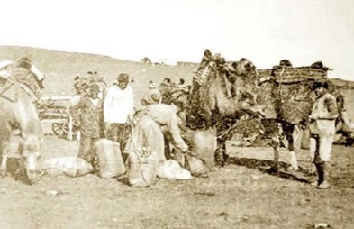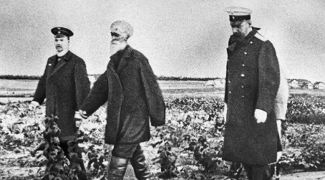  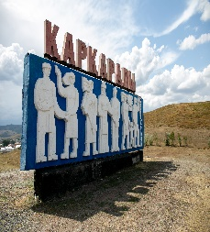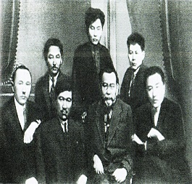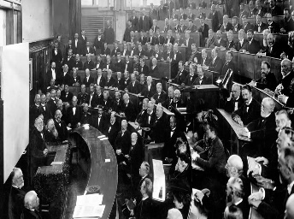  - «Отаршылдық» ұғымын қалай түсінесіндер?  - XІX ғ. басында отаршылдық қандай сипат алды?  - Жоғарыда берілген суретте қандай оқиғалар көрініс береді?  - Қазақ қоғамында қандай өзгерістер болуы мүмкін?  Оқушыларды сабақтың тақырыбы және мақсатымен таныстыру. | Оқушылардың көңіл-күйлерін білу үшін «Менің көңіл-күйім» тақтасына смайликтер жабыстырады.  Оқушылар өз болжамдарын айтып, талқылау жүргізеді.  Оқушылар жауаптары арқылы жаңа тақырыпқа көшу. | Мұғалім әр тапсырма соңында оқушылармен кері байланыс жасайды. |   Презентация  слайд №1  Суреттер  https://magazine.jhsph.edu/sebin/j/t/departments-open-mike-inset1.jpg  https://www.astana-akshamy.kz/img/2017/05/Alash-ajkaraga-Kopirovat-.jpg
Сабақтың ортасы  30 минут | Мүғалім оқушыларға «Қазақстанның ХХ ғасырдың басындағы әлеуметтік-экономикалық жағдайы» тақырыбында бейне фильмді ұсынады.  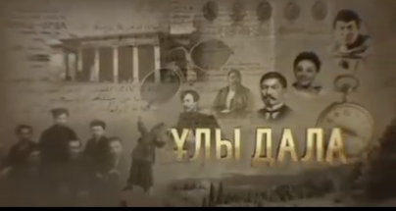  https://www.youtube.com/watch?v=sUpRPex4MlQ  1-тапсырма СЖ. «Түйінді сөздер» әдісі. Тарихи дерекпен жұмыс. Мәтіннен бүгінгі тақырыпқа байланысты кілт сөздерді табыңдар: Тарихи дереккөзбен жұмыс.  А дерек. XX ғасырдың басы Ресей империясында әлеуметпк қайшылықтардың шиеленісуімен, Қазақстанда отарлық саясаттың күшеюімен ерекшеленді. Отарлық саясат, әсіресе аграрлық салада пәрменді жүргізілді. Өйткені аграрлық мәселе қоныстандыру саясатына тығыз байланысты еді. Қазақ өлкесі бірнеше қоныстандыру аудандарына бөлінді: Торғай-Орал, Семей, Сырдария, Жетісу. Патша өкіметі «Қоныс аудару қорынна» (Переселенческий фонд) қуру үшін Қазақ өлкесіндегі «артық» жерлерді анықтайтын қоныстандыру басқармаларын құрды.  https://e-history.kz/kz/history-of-kazakhstan/show/8736/  © e-history.kz  Б дерек. 1905 жылы 25-26 маусымда Қоянды жәрмеңкесінде ерекше оқиға болды. Үш жүз қазақтарының өкілдері бас қосқан үлкен жиындарда бүкіл халық атынан Ресейдің ең жоғарғы билік орындарына жолданған бірнеше құжаттардан белгілі. Құжаттар Ресей имеператорына, Министрлер Кеңесінің төрағасына, ішкі істер министріне жолданған. Петицияларды дайындап, халық өкілдеріне қол қойғызғандардың ішінде қазақ зиялылары Әлихан Бөкейхан, Жақып Ақбай, Ахмет Байтұрсынұлы, Міржақып Дулатұлы, Көлбай Тоғысұлы, Ахметқали Аяғанұлы бар.  Бұл, патша өкіметінің отарлау саясатына ашықтан-ашық петиция арқылы наразылық білдірген қазақ қоғамы атынан ұлт-азаттық өкілдерінің алғашқы қадамдары еді.  https://e-history.kz/kz/projects/show/23437/  1.Бұл құжат қашан және қайда жазылды? ЕБҚ  2. Бұл құжат кімге жазылды? ЕБҚ  3.Құжаттың авторы кім?  4.Қандай мақсатта жазылды?  5. Құжатта қандай мәселелер қозғалды?  6. Бұл құжатта қандай оқиғалар суреттелген?  7. Құжаттың тарихи маңызы неде?  2-тапсырма ТЖ. «Өз ұстанымыңды айқында» әдісі. Мәтіндік тапсырма беріледі.  І топ І Мемлекеттік Думаға қатысқан тұлғаларды анықтап, рөліне талдау жасаңыз.  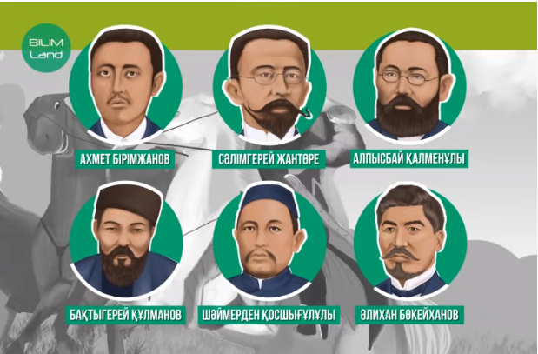    Дерек көзі : http://e-history.kz/kz/publications/view  - І Мемлекеттік Дума қай жылы болды? ЕБҚ  - Думаға Қазақстаннан қанша депутат қатысты? ЕБҚ  - I Мемлекеттік Думаға қазақтардан сайланған зиялыларды анықтаңдар.  - Қазақ зиялылары Мемлекеттік Думада қандай мәселелер көтерді?  - Мемлекеттік Думаға сайланған қазақ депутаттары қандай қызметімен ерекшеленді?  ІІ топ ІІ Мемлекеттік Думаға қатысқан тұлғаларды анықтап, рөліне талдау жасаңыз.  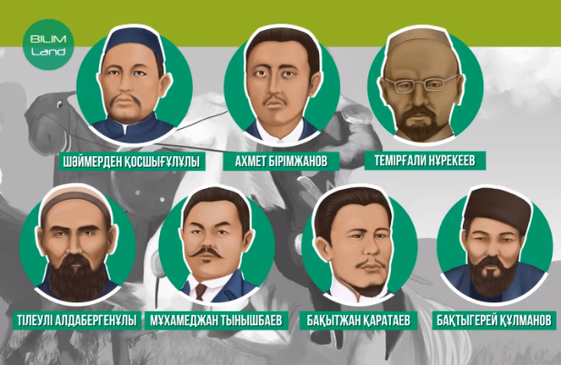  Дерек көзі : http://e-history.kz/kz/publications/view  - ІІ Мемлекеттік Дума қай жылы болды? ЕБҚ  - Думаға Қазақстаннан қанша депутат қатысты? ЕБҚ  - IІ Мемлекеттік Думаға қазақтардан сайланған зиялыларды анықтаңдар.  - Қазақ зиялылары Мемлекеттік Думада қандай мәселелер көтерді?  - Мемлекеттік Думаға сайланған қазақ депутаттары қандай қызметімен ерекшеленді?  ІІІ топ Ахмет Байтұрсыновтың: «Қазақ ұлтының өмір сүруінің өзі проблемаға айналды» деген пікірге саяси, әлеуметтік, экономикалық жағдайларды талқылаңдар.  саяси әлеуметтік экономикалық  Сурет арқылы түлғаны тану. Бұл кім? ЕББҚ  3-тапсырма ЖЖ. Берілген тұжырымдар бойынша ДЕЙІН және КЕЙІН бағанасындағы +/- белгісімен Столыпин реформасына жауап беру.  ДЕЙІН ТҰЖЫРЫМДАР КЕЙІН  Мәшһүр Жүсіп Көпейұлы Қанды жексенбі оқиғасына арнап өлең жазды.  Қазақстанға 700 мыңнан астам орыс және украин шаруалары қоныстандырылды  Қазақ зиялылары маңызды мәселелерді қозғап, патша үкіметіне петиция жолдады.  Қазақстанда қоныс аударушылардың пайдасына қазақтардың иеліктеріндегі 21 млн. десятинадан астам шұрайлы жер бөлініп, қазақтар шөлейт, тастақты жерге қоныстана бастады  1917 жыл қазақтардан 45 млн десятина жер тартып алынды.  4-тапсырма ЖЖ. «Картография схемасы» ХХ ғ. басындағы қазақ қоғамындағы өзгерістердің реттілігін көрсету.  а) Омбы, Ташкент, Верный қалаларында жұмысшылар наразылығы өтті  ә) І Мемлекеттік Думаға қазақтардың сайлануы  б) Қарқаралы петициясы  в) Столыпин реформасының жүзеге асырылуы  г) ІІ Мемлекеттік Думаға қазақтардың сайлануы  1 2 3 4 5 | Оқушылар тақырып бойынша бейне фильм көреді, ақпараттық дерекпен жұмыс жасайды  ЕБҚ мәтіннен кілт сөздерді табады.  Панисламизм  Пантүркизм  Жәдидшілік  Петиция  Оқушылар тарихи дерекпен танысады, құжат бойынша сұрақтарға жауап береді.  Дескриптор:  1.Қандай құжат екенін анықтайды.  2.Құжаттың авторларын көрсетеді.  3.Тарихи маңызын түсіндіреді.  Оқушылар берілген мәтіндік тапсырмамен жұмыс жасайды.  Дескриптор:  1.І Мемлекеттік Думаға қазақтардан сайланған зиялыларды атайды  2. І Мемлекттік Думаның құрамын анықтайды  3.Қазақ зиялылары Мемлекттік Думада қандай мәселелерді көтергенін көрсетеді  4.Қазақ депутаттарының қызметін бағалайды.  Оқушылар берілген мәтіндік тапсырмамен жұмыс жасайды.  Дескриптор:  1.ІІ Мемлекеттік Думаға қазақтардан сайланған зиялыларды атайды  2. ІІ Мемлекттік Думаның құрамын анықтайды  3.Қазақ зиялылары Мемлекттік Думада қандай мәселелерді көтергенін көрсетеді  4.Қазақ депутаттарының қызметін бағалайды.  Оқушылар Ахмет Байтұрсыновтың пікірін талқылайды.  Дескриптор:  1.Қазақ қоғамында саяси жағдайды түсіндіреді.  2. Әлеуметтік жағдайды түсіндіреді.  3. Экономикалық жағдайды түсідіреді.  ЕББҚ сурет арқылы тұлғаларды таниды.  Оқушылар тарихи оқиғалардың негізінде дұрыс жауаптарды анықтайды.  Дескриптор:  1.Столыпин реформасына дейін кейін болған оқиғаларды анықтайды.  2. Столыпин реформасынан кейін болған оқиғаларды анықтайды.  Оқушылар қазақ қоғамындағы өзгерістердің реттілігін көрсету арқылы  «Картография схемасын» орындайды.  Дескриптор:  1.Тарихи оқиғаның дұрыс хронологиясын көрсетеді.  2.Тарихи оқиғаның дұрыс реттілігін көрсетеді. | «Алақан соғу» оқушылардың тапсырманы орындаудағы жетістіктерін мадақтау, кемшіліктеріне түзетулер еңгізу арқылы бағалау  Мұғалім оқушылар жауабын мұқият тыңдап кері байланыс беріп отырады.  «Ең үздік жауап» бойынша оқушылар өзара бағалайды.  Жасыл-ең көп көмектескенге  Сары-ең көп сұрақтарға жауап бергенге  Қызыл-ең белсенді оқушыға  «Алақан соғу» оқушылардың тапсырманы орындаудағы жетістіктерін мадақтау, кемшіліктеріне түзетулер еңгізу арқылы бағалау.  «Өзін-өзі бағалау»    қателіктерім  Жетістіктер | Қазақстан тарихы ның XX ғ. Өзекті мәселелері. Өнер, 2014  Қозыбаев М.  слайд №2  Қарқаралы петициясы  https://p.calameoassets.com/  слайд №2  І Мемлекеттік Дума қазақ депутаттарының суреті  https://www.youtube.com/  слайд №4  слайд №5  ІІ Мемлекеттіу Дума қазақ депутаттарының суреті  https://www.youtube.com/  слайд №6  https://e-history.kz/kz/history-of-kazakhstan/show/8736/  Ахмет Байтұрсыновтың суреті  https://0tvet.com/tpl/images  https://qasym.buketov.edu.kz/wp-content/uploads/2016/02/Alihan-641x1024-641x1024.jpg  слайд №7  А4 парағы  Кесте бойынша тапсырмалар  слайд №8  А4 парағы
Сабақтың соңы  8 минут | Сабақты қорытындылау:  - «Бумеранг тәсілі»  - Оқушылар берілген уақыт ішінде 2-4 минут жұп құрамында мұғалімге жазбаша сұрақтар дайындап қояды. Алайда мұғалім өздеріне сол сұрақтарға жауап беруді ұсынады. «Осы сұраққа сіз қалай жауап берер едіңіз? Бұл сұраққа кім жауап бергісі келеді? Бұл сұраққа сіз жан-жақты жауап бере аласыз деп ойлаймын»  РЕФЛЕКСИЯ «БЕС САУСАҚ» әдісі  Бүгінгі сабақтан алған әсері «Бес саусақ» әдісі бойынша жүргізіледі.  Оқушының аты-жөні:  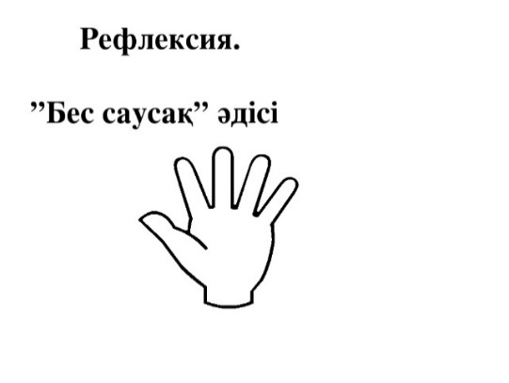  - Қандай тапсырмаларды орындадың?  - Кімге көмек бере алдың?  - Сабақ кезінде өзіңді қалай сезіңдің?  - Сабақта не білдің?  - Сабақта не үйрендің? Келешекте саған керек пе?  - Бүгінгі сабақта мақсатыңа жеттің ба?  Үй тапсырмасы: Қазақ зиялыларына қатысты мәліметтерді пайдаланып, хронологиялық тізім жасау. | Сабақ соңында оқушылар сабақты пысықтауға арналған сұрақтарға жауап береді.  Оқушылар «Бес саусақ» әдісі арқылы тақырып бойынша қандай тапсырмаларды орындағанын, не белгендерін, сабақ барысынды қиындықтар болғанын болмағанын берілген сұрақтар арқылы жазады. | Өзін-өзі бағалау: Оқушылар орындаған тапсырмалар арқылы қаншалықты орындағанын бағалайды. | А4 парағы

